中国铁矿石价格指数（CIOPI）

中国钢铁工业协会 2014年4月9日印发

一、进口铁矿石价格（OPI）
4月9日，进口铁矿石62%品位干基粉矿到岸价格为116.68美元/吨，环比每吨上升1.44美元，升幅为1.25%；当月平均价格为114.23美元/吨。
4月9日，进口铁矿石62%品位干基粉矿现货贸易人民币含税价格为835.82元/吨，环比每吨上升19.81元，升幅为2.43%；当月平均价格为819.29元/吨。
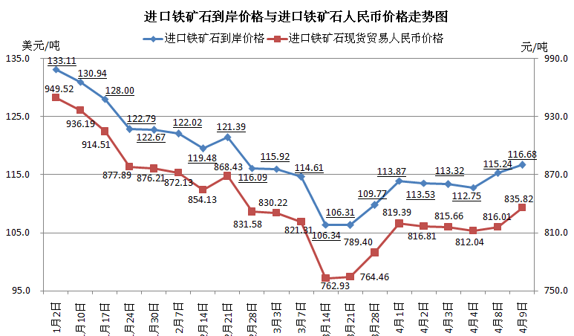
二、国产铁矿石价格
4月9日，国产铁矿石62%品位干基铁精矿含税价格为834.78元/吨，环比每吨上升1.77元，升幅为0.21%，比进口铁矿石低1.04元/吨，降低幅度为0.12%；当月平均价格为833.31元/吨，比进口铁矿石高14.02元/吨，升高幅度为1.68%。
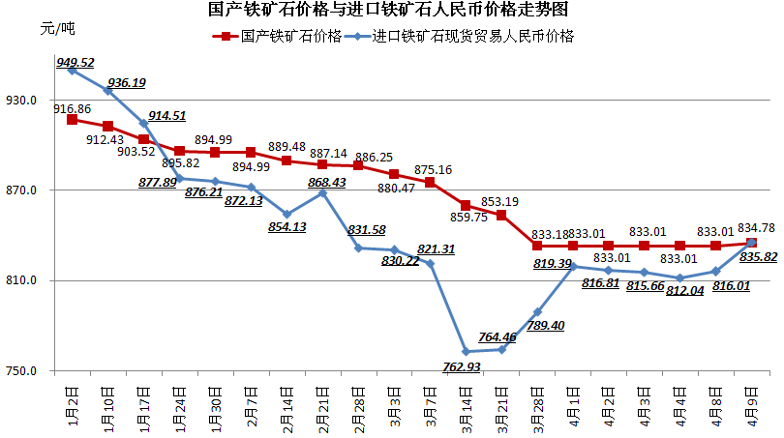
三、中国铁矿石价格指数（CIOPI）
4月9日，中国铁矿石价格指数（CIOPI）为400.90点，环比上升3.99点，升幅为1.01%。其中：国产铁矿石价格指数为324.42点，环比上升0.69点，升幅为0.21%；进口铁矿石价格指数为431.99点，环比上升5.33点，升幅为1.25%。
